

四日市市環境学習センターからのおしらせ 平成2７年１月２７日発行

♪♪今月のトピック♪♪ 環境学習センターのイベントも2月で最後！！皆さまどうぞふるってご参加ください！！
ミステリー

【日時】２月２１日(土) 13時半～16時半
【対象】高校生、大学生など～30代くらいまで

第一部：環境に関する仕事をしている先輩に聞いてみよう！
学生時代の活動や今の仕事を選んだきっかけ、仕事のやりがいなど疑問をぶつけよう！

【ゲスト】
■齊藤佑介さん（環境省）
中部地方の動植物の保護や湿地の利用方法の普及啓発活動を推進
■坂丈哉さん(株式会社ブルック)
国産木材を使用したインテリアショップとカフェを経営
■三輪義博さん（東邦地水株式会社）
地中熱を利用した熱源システムの研究、設計、施工業務を実施
■谷崎仁美（アクティオ株式会社）
環境学習センターで講座の企画、広報、運営や公害の解説を担当

第二部：名刺交換交流会（参加自由）
名刺交換して、色んな人と繋がろう！

ワカモノ活動PR！
：～ポスター掲示で活動をPR！
※書式はフリーですが、HP上でも配布しています
詳しくはHPまたは専用チラシを見てね！

【定員】先着４０名ほど【参加費】無料
【場所】環境学習センター
【しめきり】２月２０日（金）

四日市の身近な自然調べ

ホネのしくみやフィールドサインを学び、動物たちのくらしを学ぼう！

【日時】２月１４日（土）１３時～１６時
【対象】小学生・中学生（保護者同伴）
【定員】１５名ていど（抽選）
【場所】 少年自然の家
【しめきり】2月１日(日)必着










四日市の自然観察会

春の七草やカエルのたまごなど
春の訪れを告げる植物や生きものをご紹介します。

【日時】２月１５日（日) 10時～12時
※少雨実施、９時ごろ大雨の時は中止
【集合】川島地区市民センター駐車場
当日1０時に現地集合(申込不要)
【参加費】無料
【持ち物】筆記用具、飲みもの、ぼうしなど
【服装】濡れても良い靴、動きやすい服装
【当日連絡先】四日市自然保護推進委員会
(TEL 090-7038-3061)


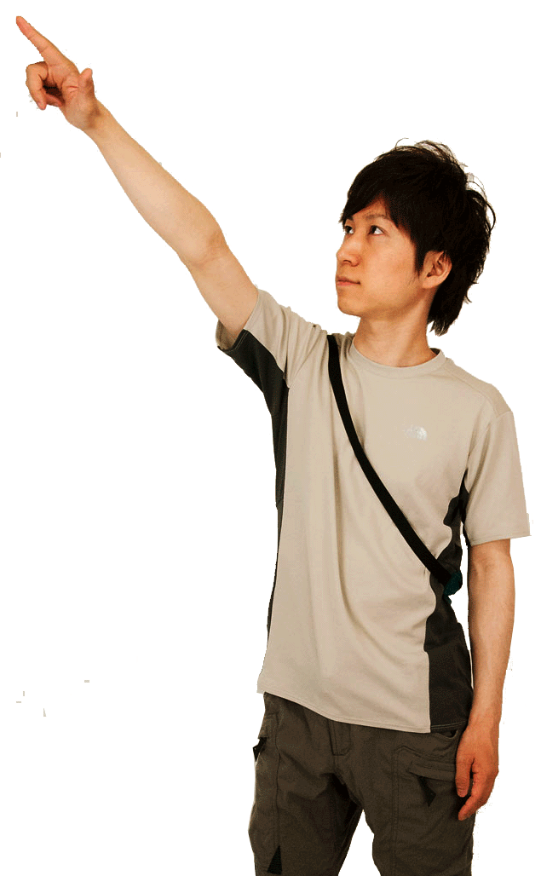







平成27年3月21日オープンの新しい
施設についてご紹介します！

【期間】２/３（火）～2８（土）
【場所】ララスクエア四日市


四日市市立博物館の１階、２階に「四日市公害と環境未来館」が開館します。四日市公害の歴史や教訓を次世代に伝え、環境改善のための取組みから得た知識や経験を国内外に発信する施設です。
リニューアルした市立博物館の
常設展示やプラネタリウムと
あわせて、四日市市の魅力を
広めていきます！

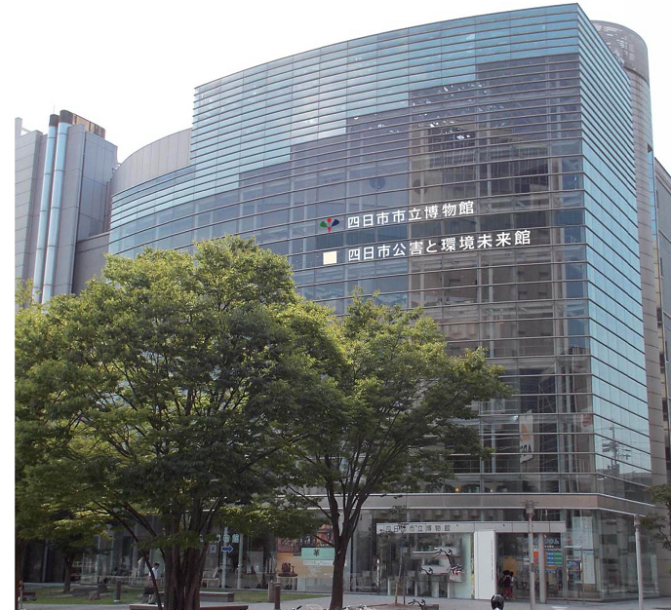

開館記念公演です。子どもたちが演劇を通じて
環境の大切さを伝えます！

【日程】３/２９（日）
【場所】四日市公害と環境未来館





四日市市環境学習センター アクセス
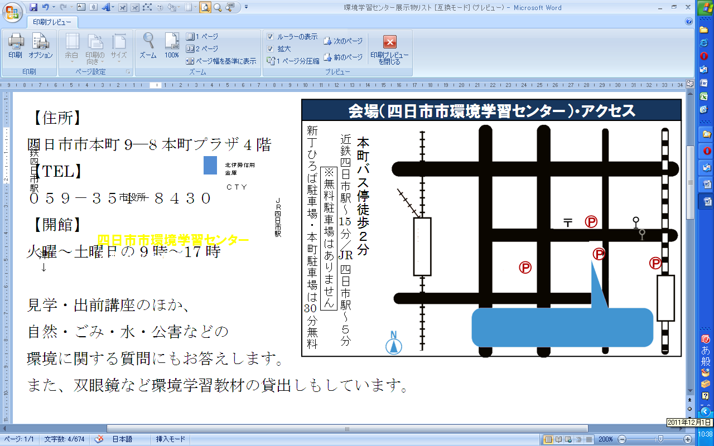
P１
P２
P３
近鉄四日市駅
柳通り（国道164号線）
↑
名古屋
ＪＲ四日市駅
津
↓
↓湯の山
国道1号線
三滝通り
できるかぎり、公共交通をご利用ください。
バス 本町バス停徒歩２分
電車 近鉄四日市駅～２０分／JR四日市駅～５分
車 下記駐車場に駐車の上、駐車券をお持ちください
車でお越しの方は、下記駐車場に駐車のうえ、
受付時に、駐車券をご提示ください。
無料駐車券を発行します。
Ｐ１本町プラザ付属立体駐車場（車高制限155cm）
Ｐ２市役所駐車場（徒歩５分）
※その他の駐車場（Ｐ３は最初の30分のみ無料）は有料になります。

四日市市環境学習センター
本町プラザ4階

＊四日市市環境学習センターは四日市公害と環境未来館へ移転のため、現在休館中です。

＊ お申込み方法 ＊

ハガキ・FAX・E-mailのいずれかにて、下記事項をご記入の上、お申込み下さい。
【注意】○応募者多数の場合、抽選となり、当選者のみに案内を送らせていただきます

○保護者同伴のイベントに保護者名がない、または不明のお申し込みは無効となります
○材料費や参加費の記述がないものは、すべて無料です

※お送りいただいた個人情報は、四日市市及び四日市市環境学習センターの事業以外には使用いたしません。

①参加を希望するイベント名 ②代表者のお名前（ふりがな）

③代表者の郵便番号 ④代表者の住所

⑤代表者の電話番号 ⑥参加者全員のお名前（ふりがな）

⑦年齢（学生は学校名と学年）



-------------------------------- 参加お申し込み用紙 キリトリ -----------------------------------
平成２７年 月 日
参加希望
イベント名
住  所 | 〒
住  所 |  |  |  |  | TEL
参加者全員の氏名（ふりがなも） |  |  | 年齢  (学生は学校名と学年) | 参加者全員の氏名（ふりがなも） |  |  | 年齢  （学生は学校名と学年）
代表者：
(親子イベントは保護者名)
四日市市環境学習センター 〒510-0093 四日市市本町9-8 本町プラザ4F
【TEL】 059-354-8430 【FAX】 059-354-8431 【Eメール】 info@eco-yokkaichi.com
【HP】 http://www.eco-yokkaichi.com 【開館時間】 9時～17時 【休館日】毎週日、月曜、祝日、年末年始


フェイスブックページがあります。 → https://www.facebook.com/ecoyokkaichi
「いいね！」ボタンを押すと最新情報がいち早くチェックできます。

